Programme de la moyenne Section

Selon le programme d’enseignement de l’école maternelle 2015

*(Disponible sur le site internet du Ministère de l’Education Nationale)*

**Que font vos enfants à l’école maternelle cette année ?**

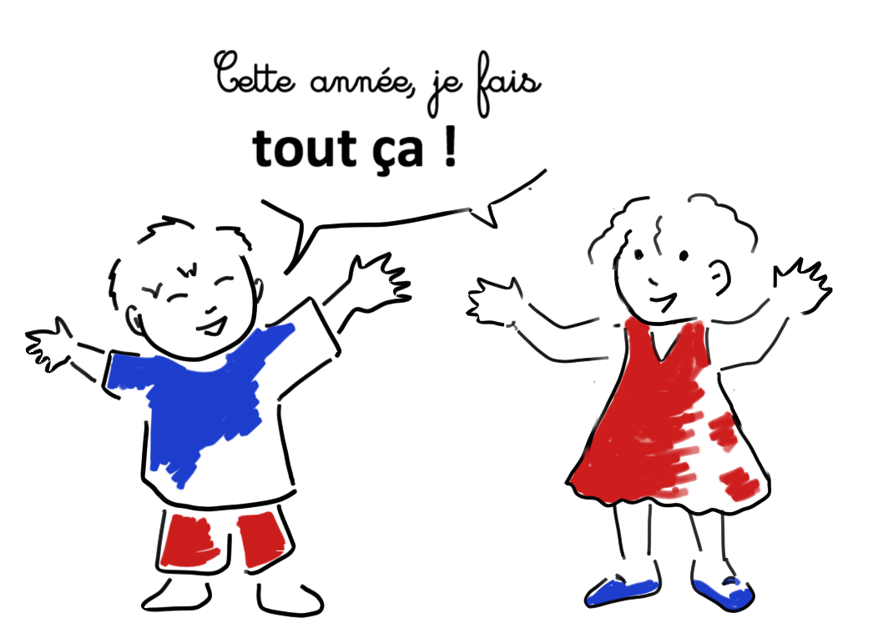

|  |  |  |
| --- | --- | --- |
| **Domaine d’apprentissage** | *Compétences visées* | Activités mises en place |
| **Mobiliser le langage**  **dans**  **toutes ses dimensions** | -Communiquer avec les adultes et avec les autres enfants par le langage, en se faisant comprendre.  - S'exprimer dans un langage syntaxiquement correct et précis. Reformuler pour se faire mieux comprendre.  - Pratiquer divers usages du langage oral : raconter, décrire, évoquer, expliquer, questionner, proposer des solutions, discuter un point de vue.  - Dire de mémoire et de manière expressive plusieurs comptines et poésies.  - Comprendre des textes écrits sans autre aide que le langage entendu.  - Manifester de la curiosité par rapport à l'écrit. Pouvoir redire les mots d'une phrase écrite après sa lecture par l'adulte, les mots du titre connu d'un livre ou d'un texte.  - Participer verbalement à la production d'un écrit. Savoir qu'on n'écrit pas comme on parle.  - Repérer des régularités dans la langue à l'oral en français (éventuellement dans une autre langue).  - Manipuler des syllabes.  - Discriminer des sons (syllabes, sons-voyelles ; quelques sons-consonnes hors des consonnes occlusives).  - Reconnaître les lettres de l'alphabet et connaître les correspondances entre les trois manières de les écrire : cursive, script, capitales d'imprimerie. Copier à l'aide d'un clavier.  - Écrire seul un mot en utilisant des lettres ou groupes de lettres empruntés aux mots connus. | •Regroupements: Bonjour, Quoi de neuf, Chant, Leçons  de choses (tous les jours)  • Ateliers sensoriels libres (jeux d’imitation, jeux sensoriels, activités manuelles d’expression plastique) (tous les jours)  • Moment des contes et récits (tous les jours)  • Rituels hebdomadaires (cuisine, sorties, bricolage...)  • Moments de vie pratique (passage au vestiaire, aux sanitaires ; mise en place et rangements des ateliers ; déplacements dans et hors l’école ; ...) (plusieurs fois par jour)  • Comptines mettant en valeur un son, une syllabe, une régularité de la langue (tous les jours)  • Correspondance avec une autre classe maternelle de France (une fois par mois environ) |

|  |  |  |
| --- | --- | --- |
| **Domaine d’apprentissage** | Compétences visées | Activités mises en place |
| **Agir, s'exprimer, comprendre**  **à travers**  **les activités artistiques** | - Choisir différents outils, médiums, supports en fonction d'un projet ou d'une consigne et les utiliser en adaptant son geste.  - Pratiquer le dessin pour représenter ou illustrer, en étant fidèle au réel ou à un modèle, ou en inventant.  - Réaliser une composition personnelle en reproduisant des graphismes. Créer des graphismes nouveaux.  - Réaliser des compositions plastiques, seul ou en petit groupe, en choisissant et combinant des matériaux, en réinvestissant des techniques et des procédés.  - Avoir mémorisé un répertoire varié de comptines et de chansons et les interpréter de manière expressive.  - Jouer avec sa voix pour explorer des variantes de timbre, d'intensité, de hauteur, de nuance.  - Repérer et reproduire, corporellement ou avec des instruments, des formules rythmiques simples.  - Décrire une image, parler d'un extrait musical et exprimer son ressenti ou sa compréhension en utilisant un vocabulaire adapté.  - Proposer des solutions dans des situations de projet, de création, de résolution de problèmes, avec son corps, sa voix ou des objets sonores. | • Activités manuelles d’expression plastique: Préparation aux gestes de l’écriture liée, habileté manuelle (tous les jours)  • Dessin : dictée à l’adulte (tous les jours)  •Atelier hebdomadaire d’expression plastique (peinture, collage, craies, … )   * Musique : chant choral, orchestre, écoute  active, expression corporelle (tous les jours) * Musique : chorale en commun avec une autre classe (chaque semaine) |

|  |  |  |
| --- | --- | --- |
| **Domaine d’apprentissage** | Compétences visées | Activités mises en place |
| Explorer le monde | - Situer des événements vécus les uns par rapport aux autres et en les repérant dans la journée ou la semaine.  - Ordonner une suite de photographies ou d'images, pour rendre compte d'une situation vécue ou d'un récit fictif entendu, en marquant de manière exacte succession et simultanéité.  - Utiliser des marqueurs temporels adaptés (puis, pendant, avant, après...) dans des récits, descriptions ou explications.  - Situer des objets par rapport à soi, entre eux, par rapport à des objets repères.  - Se situer par rapport à d'autres, par rapport à des objets repères.  - Dans un environnement bien connu, réaliser un trajet, un parcours à partir de sa représentation (dessin ou codage).  - Orienter et utiliser correctement une feuille de papier, un livre ou un autre support d'écrit, en fonction de consignes, d'un but ou d'un projet précis.  - Utiliser des marqueurs spatiaux adaptés (devant, derrière, droite, gauche, dessus, dessous...) dans des récits, descriptions ou explications.  - Reconnaître les principales étapes du développement d'un animal ou d'un végétal, dans une situation d'observation du réel ou sur une image.; Connaître les besoins essentiels de quelques animaux et végétaux.  - Situer et nommer les différentes parties du corps humain, sur soi ou sur une représentation.  - Connaître et mettre en œuvre quelques règles d'hygiène corporelle et d'une vie saine.  - Choisir, utiliser et savoir désigner des outils et des matériaux adaptés à une situation, à des actions techniques spécifiques (plier, couper, coller, assembler, actionner...).  - Réaliser des constructions.  - Prendre en compte les risques de l'environnement familier proche (objets et comportements dangereux, produits toxiques). | • Regroupements : Bonjour, Quoi de neuf, Chant, Leçons de choses (tous les jours)  • Ateliers sensoriels libres (jeux d’imitation, jeux sensoriels, activités manuelles d’expression plastique) (tous les jours)  • Moment des contes et récits (tous les jours)  • Rituels hebdomadaires (cuisine, sorties, jardinage et petits élevages, bricolage ...)  • Moments de vie pratique (passage au vestiaire, aux sanitaires ; mise en place et rangements des ateliers ; déplacements dans et hors l’école ; ...) (plusieurs fois par jour)  • Activités motrices : jeux libres, guidés, jeux à règles, psychomotricité (tous les jours)   • Musique : chant choral, orchestre, écoute active, expression corporelle (tous les jours) |

|  |  |  |
| --- | --- | --- |
| **Domaine d’apprentissage** | Compétences visées | Activités mises en place |
| Agir, s'exprimer, comprendre à travers l'activité physique | -Courir, sauter, lancer de différentes façons, dans des espaces et avec des matériels variés, dans un but précis.  - Ajuster et enchaîner ses actions et ses déplacements en fonction d'obstacles à franchir ou de la trajectoire d'objets sur lesquels agir.  - Se déplacer avec aisance dans des environnements variés, naturels ou aménagés.  - Construire et conserver une séquence d'actions et de déplacements, en relation avec d'autres partenaires, avec ou sans support musical.  - Coordonner ses gestes et ses déplacements avec ceux des autres, lors de rondes et jeux chantés.  - Coopérer, exercer des rôles différents complémentaires, s'opposer, élaborer des stratégies pour viser un but ou un effet commun. | * Activités motrices : jeux libres, guidés, jeux à règles, psychomotricité (tous les jours) * Musique : écoute  active, expression corporelle (tous les jours) * Moments de vie pratique (passage au  vestiaire, aux sanitaires ; mise en place et rangements des ateliers ; déplacements dans et hors l’école ; ...) (plusieurs fois par jour) |

|  |  |  |
| --- | --- | --- |
| **Domaine d’apprentissage** | Compétences visées | Activités mises en place |
| Construire les premiers outils pour structurer sa pensée | Utiliser les nombres  - Évaluer et comparer des collections d'objets.  - Utiliser le nombre pour exprimer la position d'un objet ou d'une personne dans un jeu, dans une situation organisée, sur un rang ou pour comparer des positions.  - Mobiliser des symboles pour communiquer des informations orales et écrites sur une quantité.  Étudier les nombres  - Avoir compris que le cardinal ne change pas si on modifie la disposition spatiale ou la nature des éléments.  - Avoir compris que tout nombre s'obtient en ajoutant un au nombre précédent et que cela correspond à l'ajout d'une unité à la quantité précédente.  - Quantifier des collections.  - Parler des nombres à l'aide de leur décomposition sur de très petites quantités.  Explorer des formes, des grandeurs, des suites organisées  - Classer des objets en fonction de caractéristiques liées à leur forme. Savoir nommer quelques formes planes (carré, triangle, cercle ou disque, rectangle) et reconnaître quelques solides (cube, pyramide, boule, cylindre).  - Classer ou ranger des objets selon un critère de longueur ou de masse ou de contenance.  - Reproduire un assemblage à partir d'un modèle (puzzle, pavage, assemblage de solides).  - Reproduire, dessiner des formes planes.  - Identifier le principe d'organisation d'un algorithme et poursuivre son application. | • regroupements : Bonjour, Quoi de neuf, Comptines, … (tous les jours)  • Ateliers sensoriels libres (jeux d’imitation, jeux sensoriels,…) (tous les jours).   * Activités de réinvestissement mathématiques et logiques (fiches, ateliers guidés,…)   • Moment des contes et récits (tous les jours)  • Activités motrices : jeux libres, guidés, jeux à règles, psychomotricité (tous les jours)  • Musique : jeux de rythme (chaque semaine) |